Nome dell’evento locale:

“Viaggio dei rifiuti a 360°”
Periodo:  31 Maggio 2017 | Target:  Studenti della scuola secondaria Busoni-Vanghetti
Programma:

L'evento è stato ripetuto due volte il giorno 31 maggio 2018: dalle 10.00 alle 12.00 e dalle 14.00 alle 16.00, in due lezioni distinte per altrettanti gruppi di studenti.

Pertner coinvolti:

- Comune di Empoli rappresentato da Fabio Barsottini (assessore all’ambiente)
- Alia Servizi Ambientali S.p.A. (azienda toscana di gestione servizi ambientali) rappresentato da Chiara Fiorentini (REC – Comunicazione e Pubbliche relazioni)
- Scuola secondaria Busoni-Vanghetti rappresentata da Grazia Mazzoni (preside).

Contesto di implementazione (territorio, punto di partenza, ...)
L'evento è stato organizzato presso la sede ASEV di Empoli (Italia) durante la Settimana europea dello sviluppo sostenibile 2017

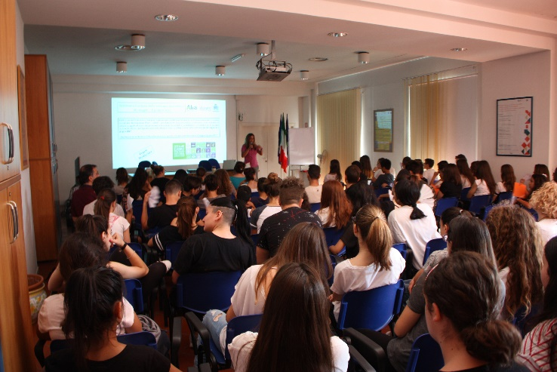
Impatti / opportunità per i partner locali - partecipanti - territorio:

Gli studenti di due classi della scuola secondaria Busoni-Vanghetti (per un totale di 60 persone) sono stati sensibilizzati verso un corretto riciclaggio e riutilizzo dei rifiuti.

Disseminazione/ visibilità:

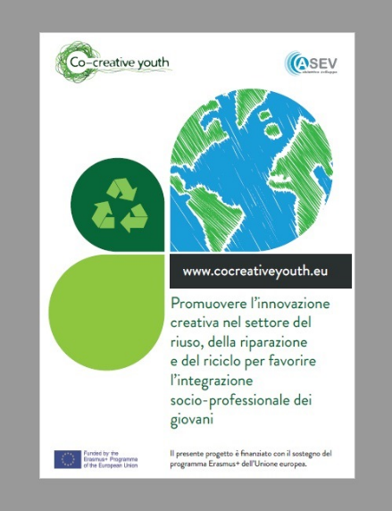
Le attività di comunicazione sono state suddivise in pre, durante e post-evento. Le attività pre-evento avevano lo scopo di annunciare l'evento e sensibilizzare più ampiamente sui temi del progetto. Tali attività includevano:
- un tweet sull'account ASEV: https://twitter.com/agenziasviluppo
- notizia sulla pagina Facebook del progetto Co-Creative Youth
- registrazione dell'evento sul sito web dell'EWSD: http://www.esdw.eu/country/italy/
- creazione e pubblicazione dell'e-flyer promozionale di Alia e del Comune di Empoli

Durante l'evento i partecipanti sono stati informati sul progetto attraverso:
- Esposizione di poster sul progetto
- distribuzione di volantini
Le attività post-evento sono state finalizzate a segnalare l'evento e diffonderne i risultati, e più ampiamente a sensibilizzare il pubblico in generale sul recupero, la riparazione e il riutilizzo. Tali attività includevano:
- notizie sulla pagina Facebook del progetto Co-creative Youth
- Un comunicato stampa sul sito internet del Comune di Empoli http://www.comune.empoli.fi.it/comunicati/index.asp?INCLUDI=2017/5/rifiuti.htm
- Un articolo su Gonews (giornale locale) http://www.gonews.it/2017/05/31/riciclo-ed-economia-circolare-gli-studenti-delle-busoni-vanghetti-lezione-alia/

